102年7月份景氣概況 新聞稿

新聞聯絡人：徐志宏 經建會經濟研究處
電話：(02) 2316-5855 民國102年8月27日發布
經建會全球資訊網 http://www.cepd.gov.tw

102年7月，金融面、市場信心調查指標大致穩定，生產面、貿易面、消費面、勞動市場表現則未盡理想；景氣對策信號綜合判斷分數由上月23分減為20分，燈號轉呈黃藍燈。領先指標較上月略為下跌，同時指標則微幅上升，顯示當前景氣復甦力道仍有不足。
展望未來，中國大陸等新興國家經濟成長放緩的現象暫難扭轉，引發國際關注；惟美、日兩國成長動能可望逐季增強，歐元區經濟衰退亦已逐漸回穩，加以中國大陸十一長假、歐美年底採購旺季即將來臨，政府也正積極拓展新興市場，應有助於我國出口動能之維繫。內需方面，相關部會配合提振景氣措施之推動，推出一系列促進消費的活動，而智慧型3C產品推陳出新，可望帶動市場需求；加以中秋節、百貨公司週年慶檔期即將陸續展開，應可支持內需增長。整體而言，當前景氣復甦力道有待加強，出口拓展與民間信心的提振至為重要。
一、景氣指標
(一) 領先指標（詳表1、圖1、圖2）
- 102年7月領先指標綜合指數為102.85，較上月上升0.03%；不含趨勢之領先指標為100.22，較上月略為下跌0.13%。
- 7個構成項目經去除長期趨勢後，3項較上月上升，分別為實質貨幣總計數M1B、股價指數及製造業營業氣候測驗點；外銷訂單指數、工業及服務業受僱員工淨進入率、SEMI半導體接單出貨比及核發建照面積等4項則較上月下滑。
(二) 同時指標（詳表2、圖3、圖4）
- 102年7月同時指標綜合指數為101.47，較上月上升0.16%；不含趨勢之同時指標為98.87，較上月微幅上升0.01%。
- 7個構成項目經去除長期趨勢後，3項較上月上升，分別為：電力（企業）總用電量、實質機械及電機設備進口值、製造業銷售量指數；非農業部門就業人數、商業營業額、實質海關出口值及工業生產指數等4項則較上月下滑。
(三) 落後指標（詳表3、圖5、圖6）
- 102年7月落後指標綜合指數為101.89，較上月下滑0.24%；不含趨勢之落後指標為99.29，較上月下滑0.39%。
- 6個構成項目經去除長期趨勢後，製造業單位產出勞動成本指數較上月上升；製造業存貨率、失業率（取倒數計算）、工業及服務業經常性受僱員工人數、金融業隔夜拆款利率及全體貨幣機構放款與投資等5項則較上月下滑。
二、景氣對策信號（詳圖7、圖8）
102年7月起採用新版景氣對策信號，9項構成項目檢查值均重新調整，其中新增製造業銷售量指數、商業營業額及製造業營業氣候測驗點等3項。
7月景氣對策信號由上月綠燈轉呈黃藍燈，綜合判斷分數由23分減為20分。個別構成項目說明如下（各構成項目除製造業營業氣候測驗點為點外，其餘均與上年同月相比；除股價指數外均經季節調整）：
- 貨幣總計數M1B變動率為 8.6%，燈號維持綠燈。
- 股價指數變動率為 12.7%，燈號續為黃紅燈。
- 工業生產指數變動率為 0.6%，燈號維持黃藍燈。
- 非農業部門就業人數變動率為1.0%，燈號維持黃藍燈。
- 海關出口值變動率為2.5%，燈號由綠燈轉為黃藍燈。
- 機械及電機設備進口值變動率為 -8.2%，燈號由綠燈轉為黃藍燈。
- 製造業銷售量指數變動率為 -1.5%，燈號為藍燈。
- 商業營業額變動率為 -0.7%，燈號為藍燈。
- 製造業營業氣候測驗點為98.4點，燈號為綠燈。

下次發布日期為 102年9月27日（星期五）下午4時
表1 景氣領先指標
經季節調整
項 目 | 102年 (2013)
 | 1月 | 2月 | 3月 | 4月 | 5月 | 6月 | 7月
綜合指數 | 101.56 | 102.08 | 102.42 | 102.66 | 102.78 | 102.82 | 102.85
-較上月變動 (%) | 0.71 | 0.51 | 0.34 | 0.23 | 0.12 | 0.03 | 0.03
不含趨勢指數 | 99.90 | 100.24 | 100.42 | 100.50 | 100.47 | 100.34 | 100.22
-較上月變動 (%) | 0.55 | 0.35 | 0.18 | 0.08 | -0.03 | -0.12 | -0.13
構成項目
外銷訂單指數 (2011=100) | 106.9 | 103.0 | 99.8 | 102.8 | 102.9 | 102.5 | 102.8
實質貨幣總計數M1B  (NT$10億元) | 12,029 | 11,908 | 12,234 | 12,250 | 12,418 | 12,541 | 12,642
股價指數 (1966=100)² | 7,759 | 7,933 | 7,907 | 7,893 | 8,272 | 7,989 | 8,102
工業及服務業受僱員工淨進入率 (%)³ | 0.09 | 0.14 | 0.12 | 0.14 | 0.08 | 0.00 | 0.03_{p}
核發建照面積 (千平方公尺)⁴ | 2,740 | 2,906 | 2,317 | 3,024 | 3,036 | 2,324 | 2,845
SEMI半導體接單出貨比 | 1.11 | 1.10 | 1.11 | 1.08 | 1.08 | 1.10 | 1.00
製造業營業氣候測驗點  (2006=100) | 99.08 | 97.98 | 99.48 | 97.38 | 99.47 | 97.51 | 98.40
註：1. p為推估值；因配合OECD指標編製方法及季節調整之故，各月綜合指數及構成項目數字較上月發布數值多有所修正，惟變動方向大致相同。以下表同。
2. 股價指數未經季節調整。
3. 淨進入率＝進入率—退出率。
4. 核發建照面積僅包含住宿類（住宅）、商業類、辦公服務類、工業倉儲類4項建造執照統計資料。
表2 景氣同時指標
經季節調整
項 目 | 102年 (2013)
 | 1月 | 2月 | 3月 | 4月 | 5月 | 6月 | 7月
綜合指數 | 100.63 | 100.62 | 100.66 | 100.82 | 101.07 | 101.30 | 101.47
-較上月變動 (%) | 0.07 | -0.00 | 0.04 | 0.16 | 0.24 | 0.23 | 0.16
不含趨勢指數 | 98.98 | 98.82 | 98.70 | 98.70 | 98.79 | 98.87 | 98.87
-較上月變動 (%) | -0.10 | -0.16 | -0.12 | 0.00 | 0.09 | 0.08 | 0.01
構成項目
工業生產指數 (2011=100) | 101.7 | 100.1 | 99.2 | 98.2 | 99.0 | 99.7 | 100.5
電力(企業)總用電量 (10億度) | 12.05 | 11.76 | 11.38 | 11.87 | 11.94 | 12.41 | 11.85
製造業銷售量指數 (2011=100) | 101.5 | 97.5 | 94.9 | 96.3 | 97.9 | 97.6 | 97.8_{p}
商業營業額 (NT$10億元) | 1,192 | 1,173 | 1,177 | 1,183 | 1,183 | 1,180 | 1,175
非農業部門就業人數 (千人) | 10,381 | 10,399 | 10,403 | 10,407 | 10,410 | 10,418 | 10,417
實質海關出口值 (NT$10億元) | 775.5 | 749.9 | 778.3 | 766.6 | 787.7 | 806.3 | 772.5
實質機械及電機設備進口  (NT$10億元) | 217.8 | 210.8 | 210.9 | 207.2 | 215.9 | 217.9 | 208.6

表3 景氣落後指標
經季節調整
項 目 | 102年 (2013)
 | 1月 | 2月 | 3月 | 4月 | 5月 | 6月 | 7月
綜合指數 | 102.25 | 102.49 | 102.63 | 102.58 | 102.38 | 102.13 | 101.89
-較上月變動 (%) | 0.18 | 0.24 | 0.13 | -0.05 | -0.20 | -0.24 | -0.24
不含趨勢指數 | 100.58 | 100.65 | 100.63 | 100.42 | 100.07 | 99.68 | 99.29
-較上月變動 (%) | 0.02 | 0.08 | -0.03 | -0.20 | -0.35 | -0.39 | -0.39
構成項目
失業率 (%)¹ | 4.20 | 4.16 | 4.18 | 4.19 | 4.19 | 4.17 | 4.18
工業及服務業經常性受僱員工人數 (千人) | 6,804 | 6,819 | 6,820 | 6,827 | 6,835 | 6,842 | 6,851_{p}
製造業單位產出勞動成本指數(2006=100) | 78.9 | 85.6 | 84.4 | 85.3 | 84.5 | 84.2 | 84.5_{p}
金融業隔夜拆款利率²  (年息百分比率) | 0.387 | 0.387 | 0.387 | 0.386 | 0.386 | 0.386 | 0.386
全體貨幣機構放款與投資(NT$10億元) | 25,602 | 25,718 | 25,934 | 25,986 | 25,979 | 26,160 | 26,370
製造業存貨率 (%) | 68.2 | 70.2 | 73.5 | 72.1 | 67.3 | 67.4 | 68.6_{p}
註：1. 失業率於合成落後指標綜合指數時取倒數計算。
2. 金融業隔夜拆款利率未經季節調整。

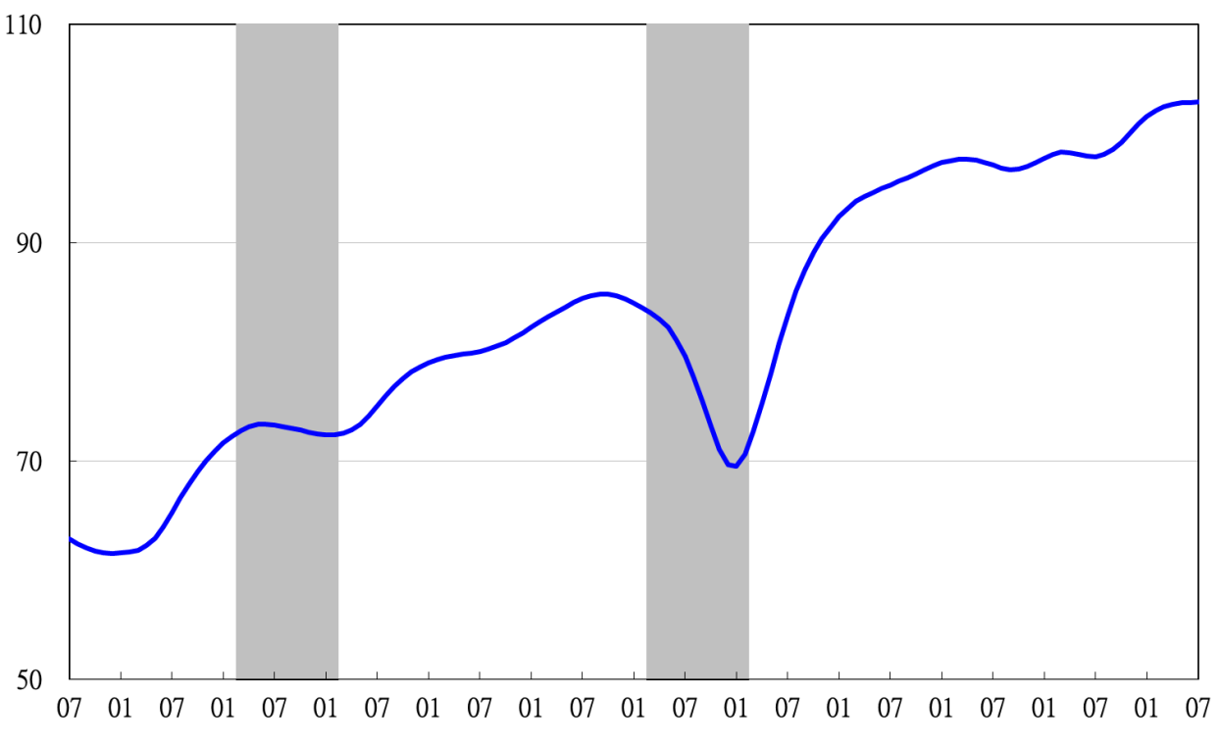
高峰(P) 谷底(T)
97.3 98.2
高峰(P) 谷底(T)
93.3 94.2
91 92 93 94 95 96 97 98 99 100 101 102

指數
註：陰影區表景氣循環收縮期，以下圖同。
圖1 近年領先指標綜合指數走勢圖
指數
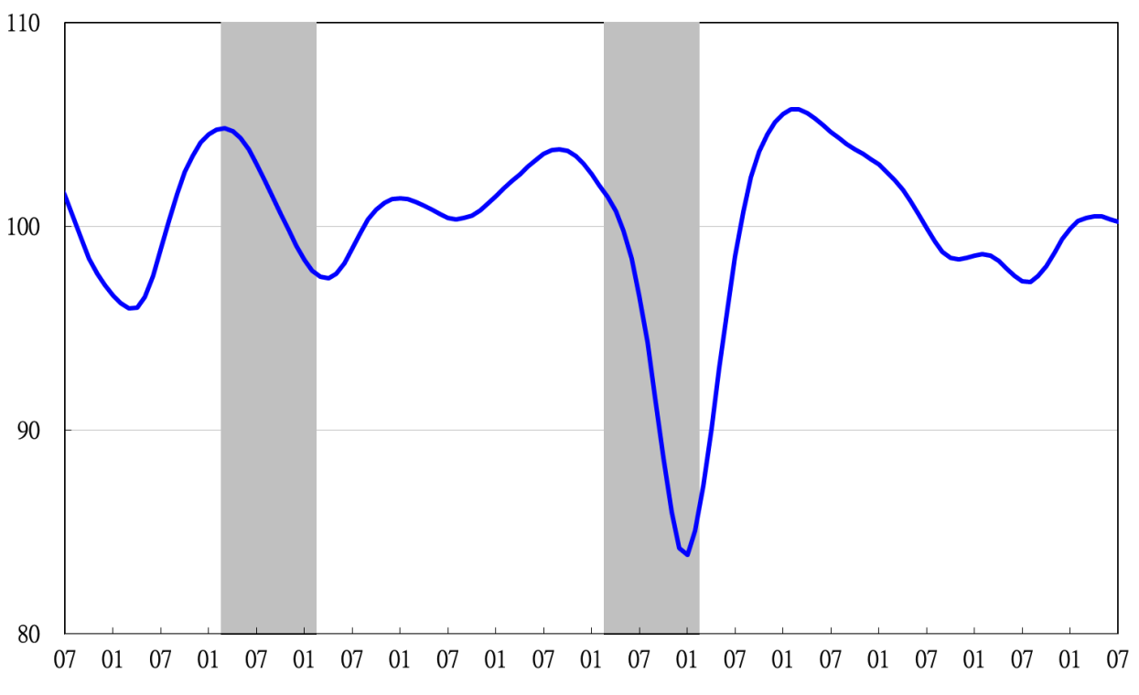
91 92 93 94 95 96 97 98 99 100 101 102

圖2 近年領先指標走勢圖（不含趨勢之循環波動）
89 90 91 92 93 94 95 96 97 98 99

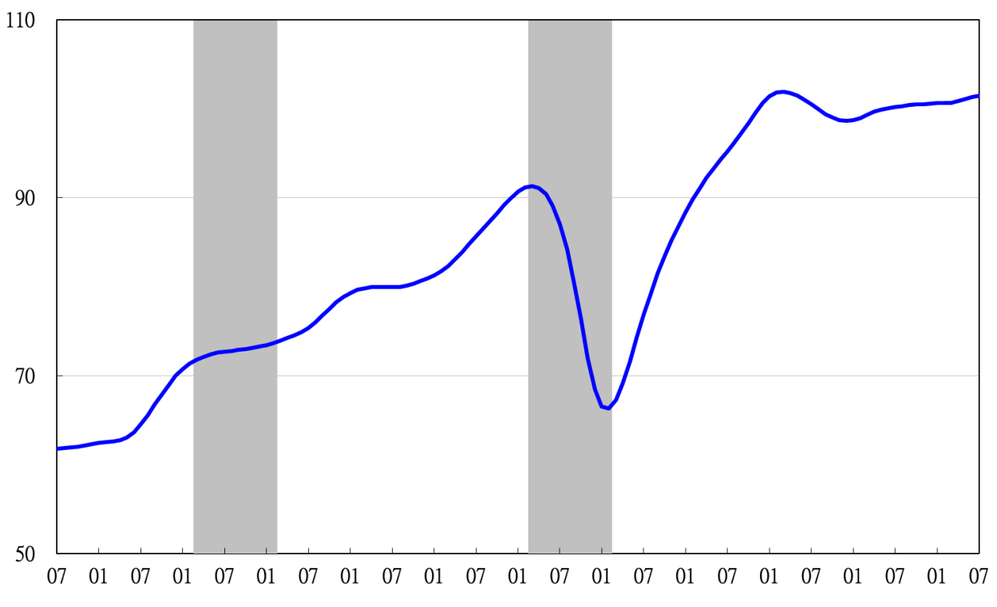
谷底(T)
98.2
高峰(P)
97.3
高峰(P) 谷底(T)
93.3 94.2
91 92 93 94 95 96 97 98 99 100 101 102

指數
圖3 近年同時指標綜合指數走勢圖

指數
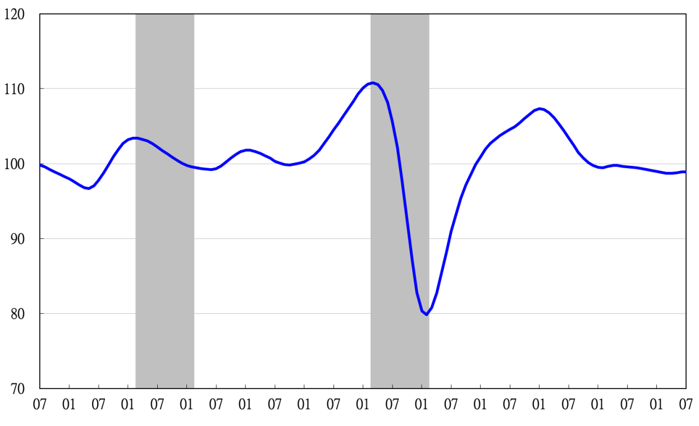
91 92 93 94 95 96 97 98 99 100 101 102

90 91 92 93 94 95 96 97 98 99 100

圖4 近年同時指標走勢圖（不含趨勢之循環波動）

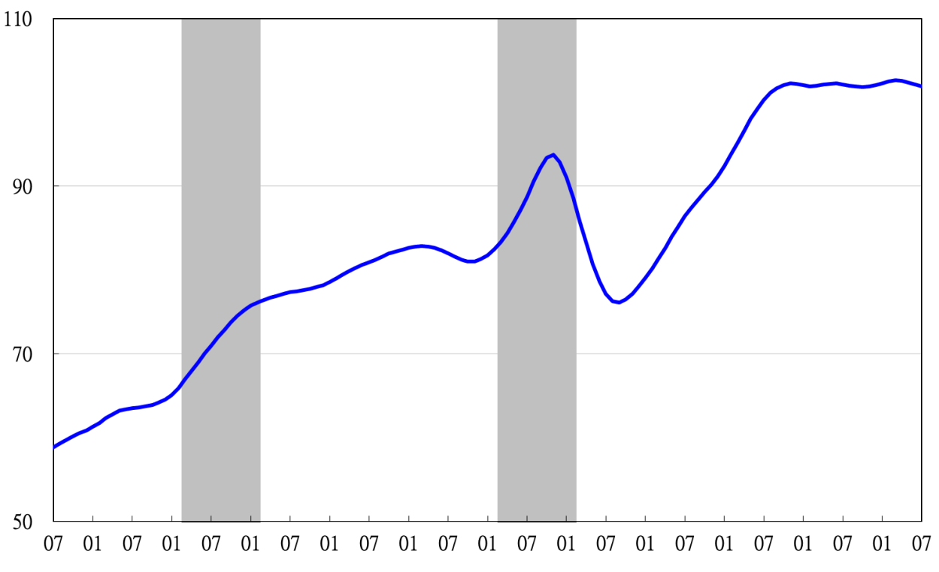
高峰(P)
97.3
谷底(T)
98.2
高峰(P) 谷底(T)
93.3 94.2

91 92 93 94 95 96 97 98 99 100 101 102

指數
圖5 近年落後指標綜合指數走勢圖
指數
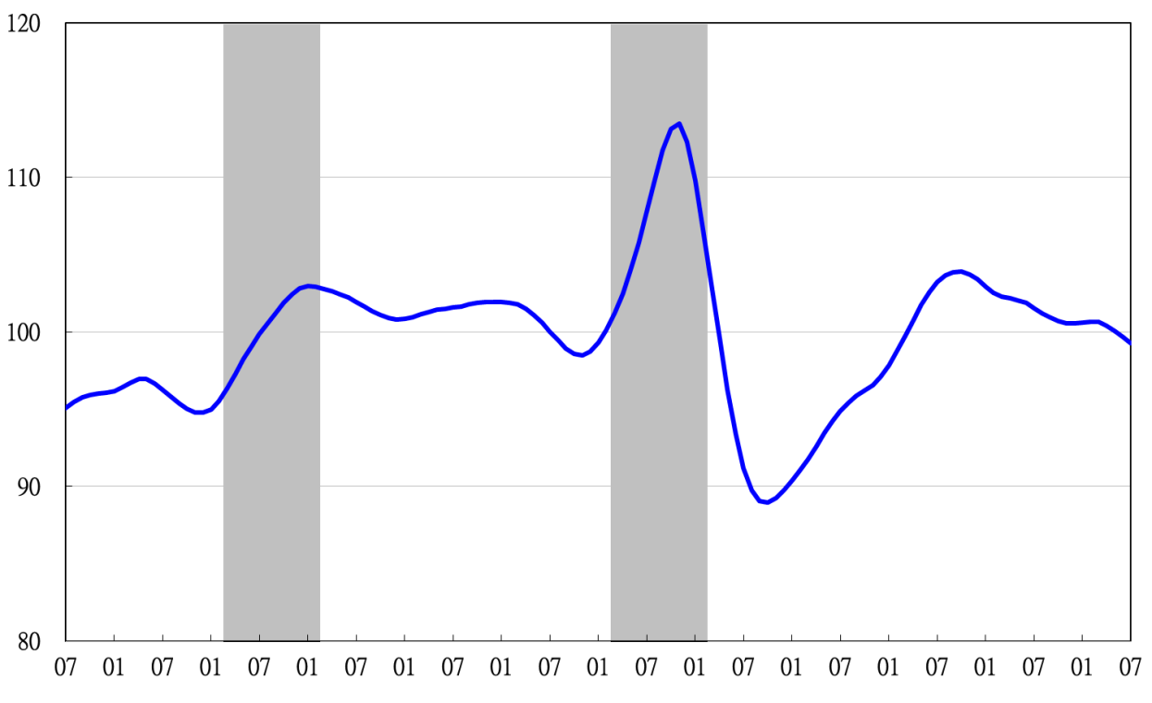
91 92 93 94 95 96 97 98 99 100 101 102

圖6 近年落後指標走勢圖（不含趨勢之循環波動）

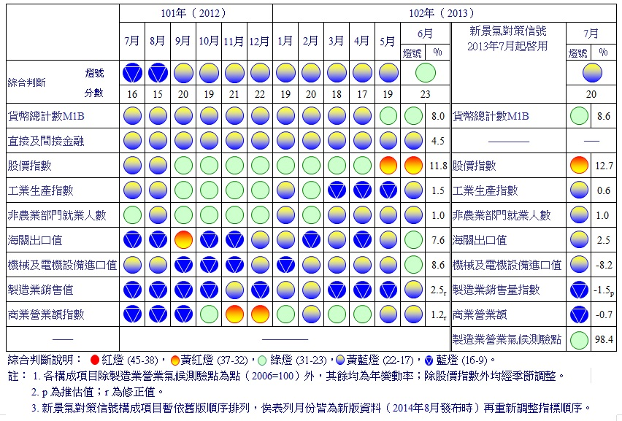
圖7 一年來景氣對策信號

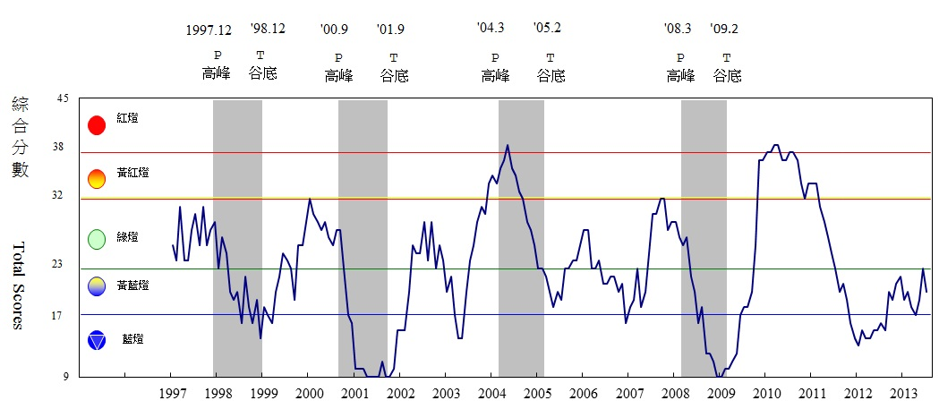
圖8 歷年景氣對策信號走勢圖

景氣指標編製方法，須先將各構成項目經季節調整、剔除長期趨勢，並平滑化與標準化後，再以相同權重加權平均合成綜合指數。故判斷各構成項目較上月變動方向，應以上述步驟計算後數值為準，若與上月相比數值增加（減少），即代表構成項目較上月上升（下降）。

